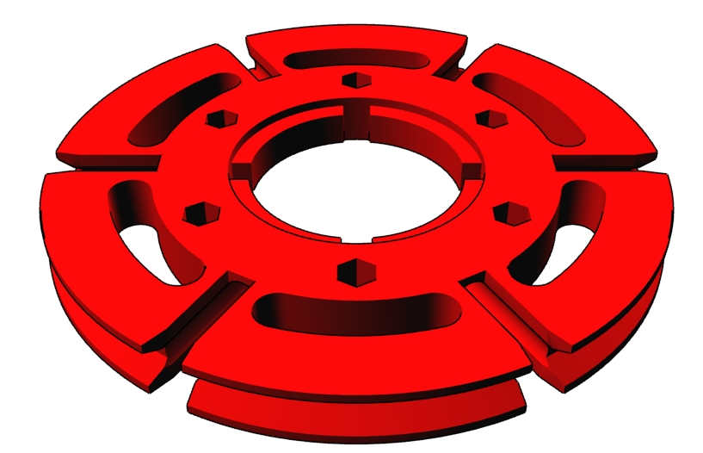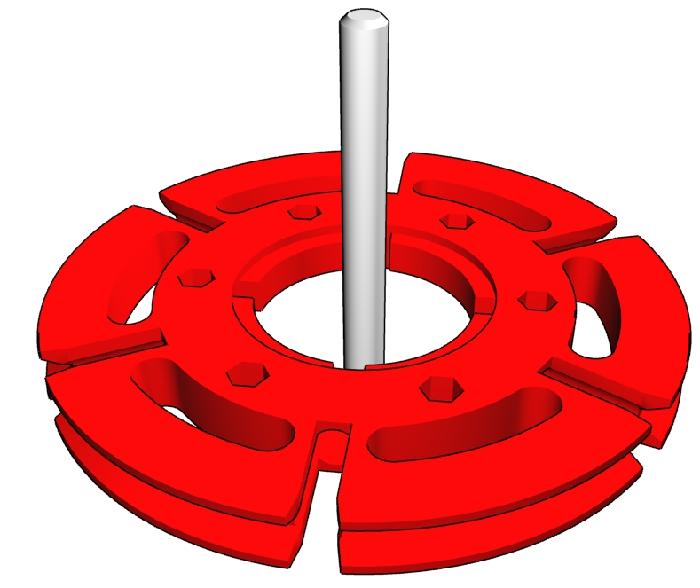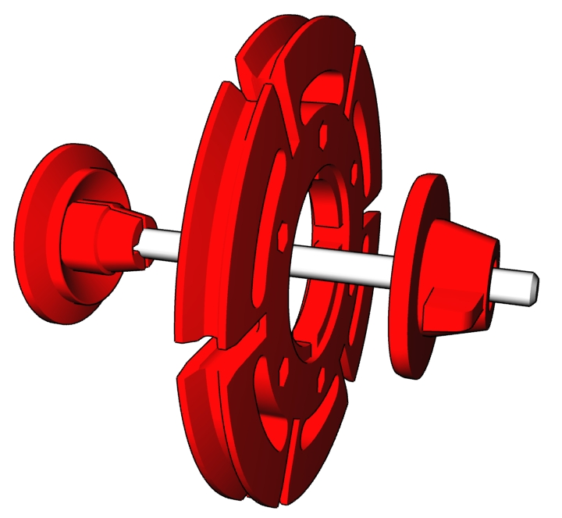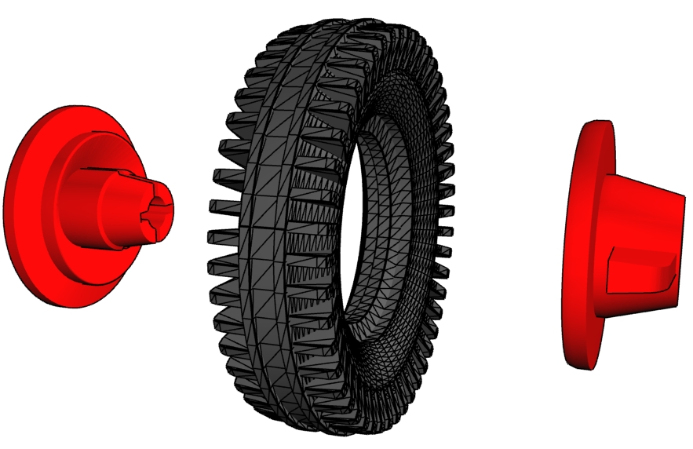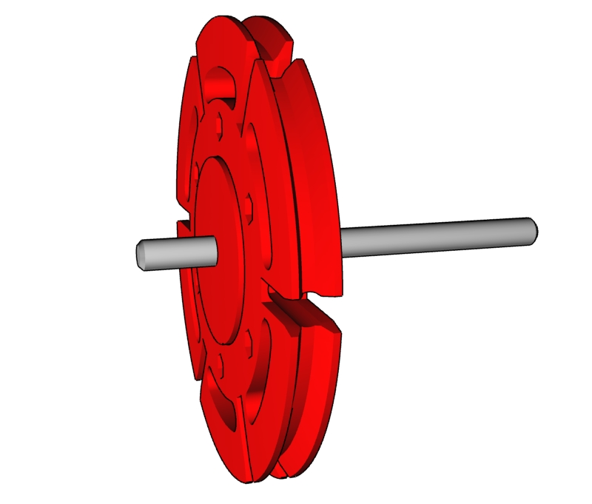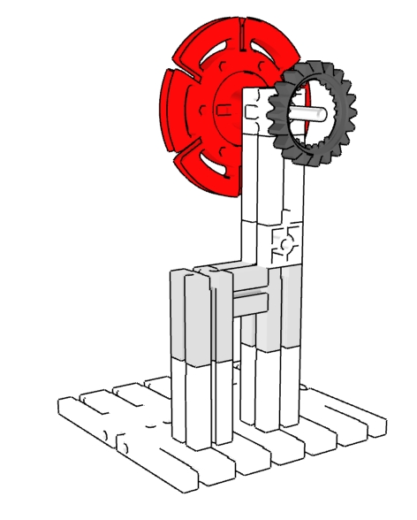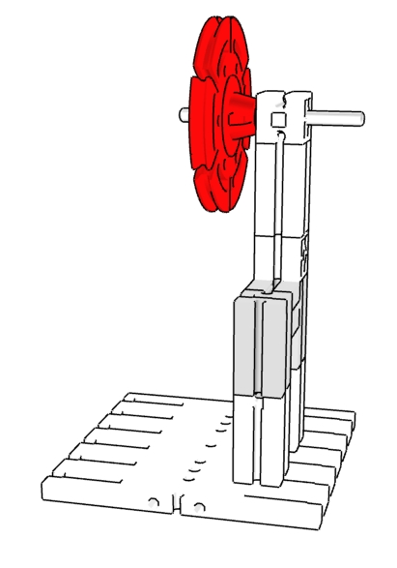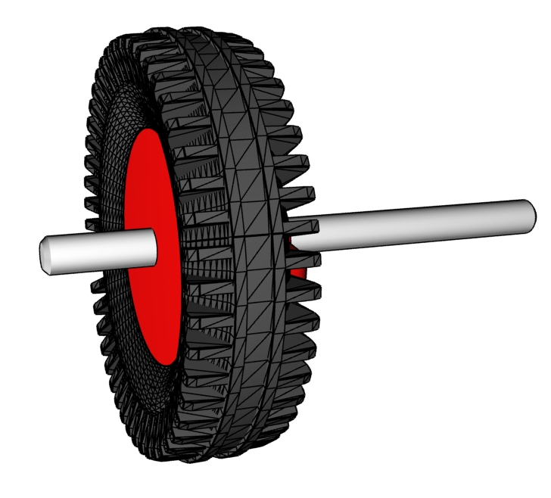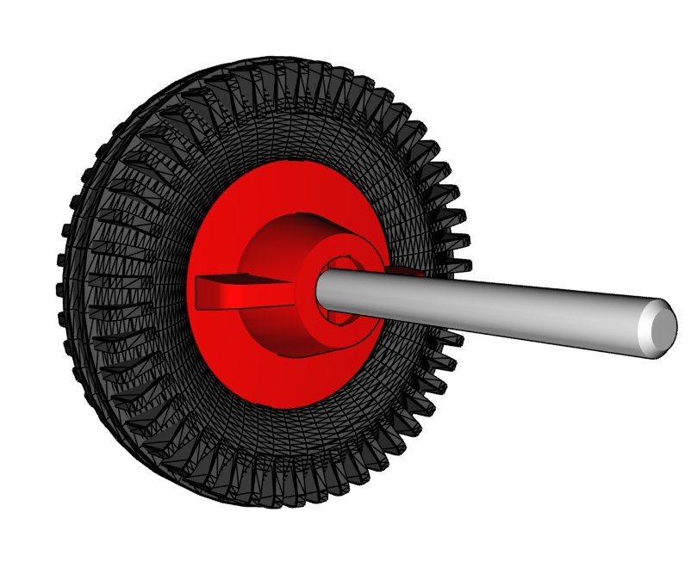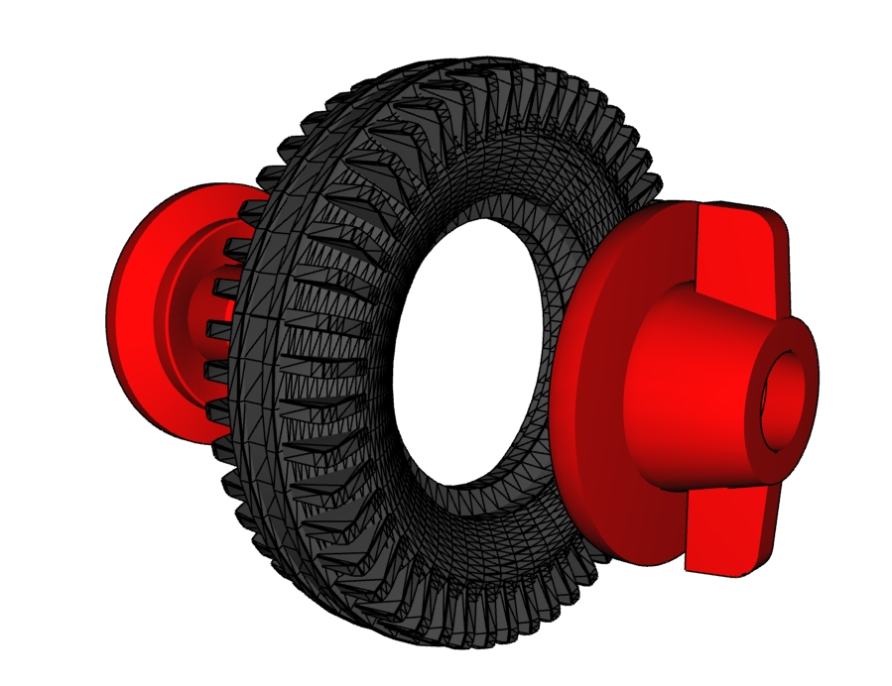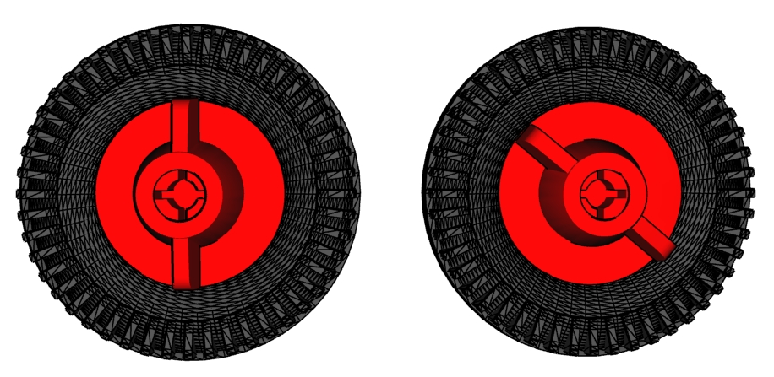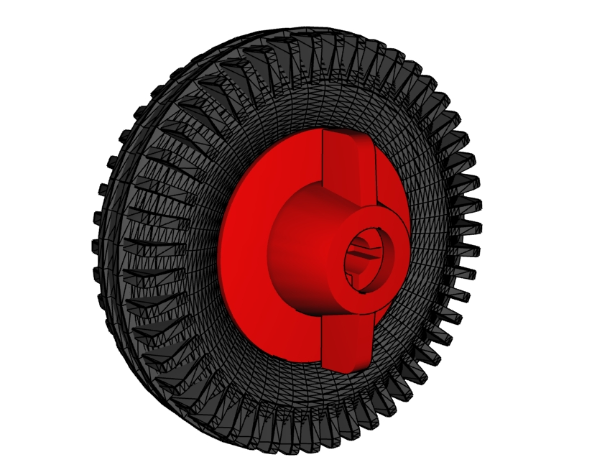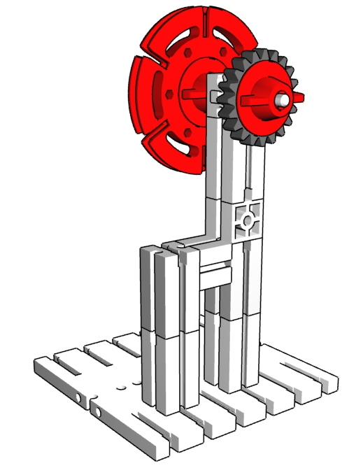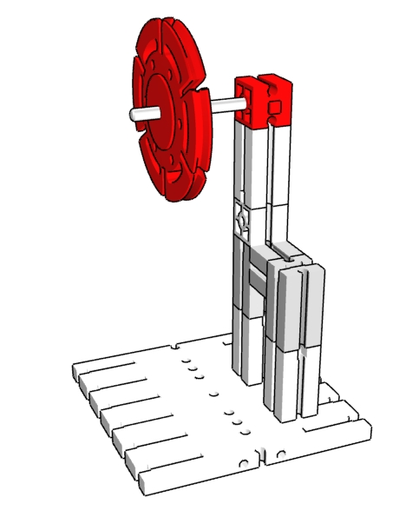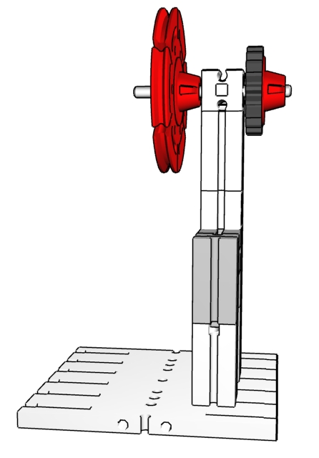
11
19
20
23
18
25
29
32
31
30
26
27
24
22
21
Jetzt kommen wir zum Getriebe

Dazu schauen wir uns ein Rad an

Die Flügel lassen sich verdrehen
28
Beim Festsetzen des Zahnrads beachten, dass die Naben nicht am Lager reiben:
etwas Luft (oder Spiel) lassen.
Wieder ein Rad demontieren

Die Achse wird jetzt zu einer Welle; beide Räder sitzen fest darauf.
Die Welle leitet die Drehung der Räder weiter.
Links unten im Kasten einen Zahnkranz entnehmen.
Wie könnte man diesen auf die Achse setzen?

Achse mit Scheibe hier einsetzen, Scheibe zur Mitte hin
und in die Drehscheibe einsetzen

Nabe und Nabenmutter ausbauen

Und ganz auseinander schrauben
Hier spricht man von Nabe und Nabenmutter

Wie kann man wohl hier eine Achse 60 einbauen?

Im Kasten links eine Drehscheibe entnehmen

Dann so festschrauben, dass ein kleiner Teil der Achse herausschaut

Wir nehmen eine Achse 60, (beim Einräumplan Set 2 mit Bestückungsplan 5 vergleichen)
und stecken sie in die Öffnung. Das muss ganz leicht gehen. Notfalls etwas aufschrauben

Kurzeinführung in die Handhabung der fischertechnik-Bauteile

Getriebe
Seite 2

